Najmodniejsze stylizacje z czarną lnianą marynarką damską!
Nie wiesz, jak modnie wystylizować czarną lnianą marynarkę damską? Dowiedz się czytając poniższy artykuł!

TOP 2 stylizacje z czarną lnianą marynarką damską
Każda kobieta w szafie powinna mieć kilka uniwersalnych elementów garderoby, dzięki którym nawet z "niczego" stworzy "coś". Jednym z nich jest czarna lniana marynarka damska, która nie tylko dodaje elegancji, ale także pozwala na stworzenie różnorodnych stylizacji. W dzisiejszym świecie mody kobiety coraz chętniej sięgają po ten klasyczny, a jednocześnie uniwersalny element ubioru. Poniżej przedstawiamy dwie inspirujące stylizacje, w których czarna lniana marynarka staje się gwiazdą, podkreślając indywidualność i wyrafinowany gust.

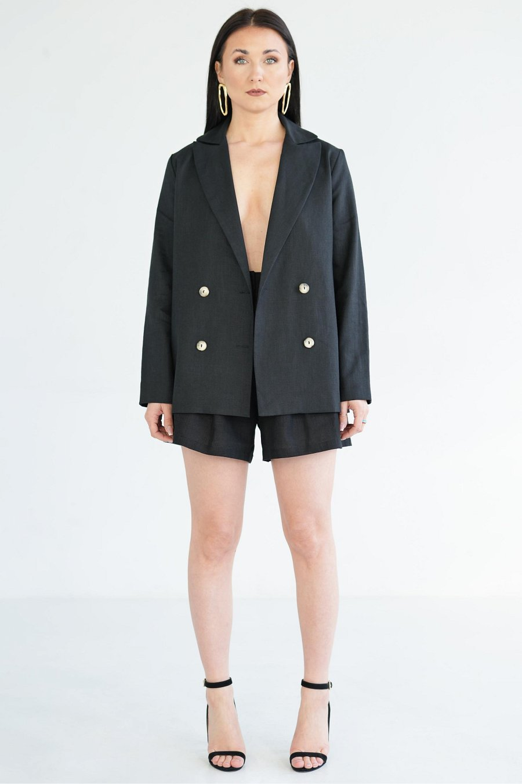
Mocne kontrasty – Czarna lniana marynarka damska z białymi dodatkami
W pierwszej stylizacji postaw na kontrast, łącząc elegancję czarnej lnianej marynarki damskiej z czystością bieli. Długie białe spodnie oraz biała bluzka stworzą harmonijną kompozycję z ciemną marynarką. Dodaj minimalistyczne czarne szpilki i złote dodatki, aby podkreślić subtelny charakter stylizacji. To doskonały wybór na spotkania biznesowe czy wieczorne wyjścia. Taki look podkreśli Twój silny i pewny charakter.

Casual chic – Czarna lniana marynarka z jeansami i sneakersami
Druga propozycja to połączenie elegancji z luzem. Załóż czarną lnianą marynarkę damską do dopasowanych jeansów o delikatnym przetarciu. Dodaj białą koszulę zawiązaną na węzeł, aby dodać nonszalancji całej stylizacji. Zestawienie z białymi sneakersami podkreśli swobodny charakter look'u. Ta stylizacja świetnie sprawdzi się na spotkania ze znajomymi czy weekendowe zakupy. Co więcej, doda szczypty elegancji do codziennego stroju.

